Travail à rendre :
- Écrire une fonction qui prend en paramètre un entier et renvoie son code binaire ?

Solution :
- #include <stdio.h>

- void afficherBinaire(int n) {
- int binaire[32];
- int i = 0;
- if (n == 0) {
- printf("0\n");
- return;
- }
- while (n > 0) {
- binaire[i] = n % 2;
- n = n / 2;
- i++;
- }
- printf("Binaire : ");
- for (int j = i - 1; j >= 0; j--) {
- printf("%d", binaire[j]);
- }
- printf("\n");
- }
- int main() {
- int nombre;
- printf("Entrez un entier : ");
- scanf("%d", &nombre);
- afficherBinaire(nombre);
- return 0;
- }

Sortie de Program :
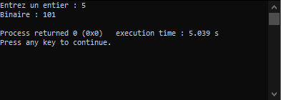

- Écrire une fonction qui prend en paramètre un entier et alloue un tableau de N éléments initialisés à zéro?

Solution :
- #include <stdio.h>
- #include <stdlib.h>
- int* creerTableauZero(int n) {
- int *tab = calloc(n, sizeof *tab);
- if (!tab) {
- printf("Erreur : allocation de mémoire impossible.\n");
- return NULL;
- }
- return tab;
- }

- int main(void) {
- int N;
- printf("Entrez un entier N (nombre d'éléments) : ");
- if (scanf("%d", &N) != 1 || N < 1) {
- printf("Valeur invalide.\n");
- return 1;
- }
- int *tableau = creerTableauZero(N);
- if (!tableau) {
- return 1;
- }
- printf("Contenu du tableau initialisé à 0 :\n");
- for (int i = 0; i < N; i++) {
- printf("tableau[%d] = %d\n", i, tableau[i]);
- }

- free(tableau);
- return 0;
- }

Sortie de Program :
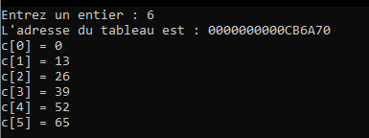

- . Écrire une fonction qui prend en paramètre un tableau d’entiers, son nombre d’éléments n et un entier m, et qui retourne le nombre d’occurrence de cet élément m dans le tableau, 0 s’il n’existe pas ?

Solution :
- #include <stdio.h>

- int compterOccurrences(int tableau[], int n, int m) {
- int compteur = 0;

- for (int i = 0; i < n; i++) {
- if (tableau[i] == m) {
- compteur++;
- }
- }
- return compteur;
- }
- int main() {
- int n, m;
- // Lecture de la taille du tableau et de l'élément à chercher
- printf("Entrez le nombre d'éléments du tableau : ");
- scanf("%d", &n);
- int tableau[n];
- printf("Entrez les éléments du tableau :\n");
- for (int i = 0; i < n; i++) {
- scanf("%d", &tableau[i]);
- }
- printf("Entrez l'élément m à rechercher : ");
- scanf("%d", &m);
- int occurrences = compterOccurrences(tableau, n, m);

- printf("L'élément %d apparaît %d fois dans le tableau.\n", m, occurrences);
- return 0;
- }

Sortie de Program :
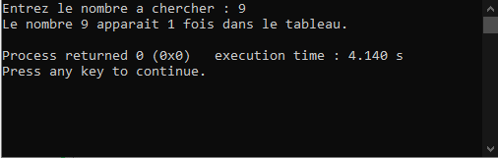

- . Écrire une fonction qui prend en paramètre une chaîne de caractères et un caractère donné, et renvoie le nombre d’occurrences correspondant à ce caractère dans la chaîne ?

Solution :
- #include <stdio.h>
- #include <string.h>

- int compterOccurrencesChar( char *str, char c) {
- int count = 0;
- for (int i = 0; str[i] != '\0'; i++) {
- if (str[i] == c) {
- count++;
- }
- }
- return count;
- }

- int main() {
- char chaine[100], caractere;
- printf("Entrez une phrase : ");
- scanf(" %[^\n]", chaine);

- printf("Entrez le caractere a rechercher : ");
- scanf(" %c", &caractere);

- printf("Occurrences du caractere '%c' : %d\n", caractere, compterOccurrencesChar(chaine, caractere));
- return 0;
- }

Sortie de Program :
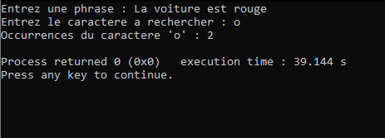

- :
Écrire un programme qui crée un pointeur des pointeurs de type int.

Solution :

- #include <stdio.h>
- #include <stdlib.h>

- int main() {
- int N, i, j;
- printf("Entrez le nombre de lignes : ");
- scanf("%d", &N);
- int **tableau = malloc(N * sizeof(int *));
- int *colonnes = (int *)malloc(N * sizeof(int));
- // 2. Saisie du nombre de colonnes pour chaque ligne
- for (i = 0; i < N; i++) {
- printf("Entrez le nombre de colonnes pour la ligne %d : ", i + 1);
- scanf("%d", &colonnes[i]);
- // Allocation mémoire pour chaque ligne
- tableau[i] = (int *)malloc(colonnes[i] * sizeof(int));
- // Remplir les éléments
- for (j = 0; j < colonnes[i]; j++) {
- printf("Entrez l'element [%d][%d] : ", i, j);
- scanf("%d", &tableau[i][j]);
- }
- }
- // 3. Affichage du tableau
- printf("\nContenu du tableau :\n");
- for (i = 0; i < N; i++) {
- for (j = 0; j < colonnes[i]; j++) {
- printf("%d\t", tableau[i][j]);
- }
- printf("\n");
- }
- // 4. Libération de la mémoire
- for (i = 0; i < N; i++) {
- free(tableau[i]);
- }
- free(tableau);
- free(colonnes);
- return 0;
- }

Sortie de Program :

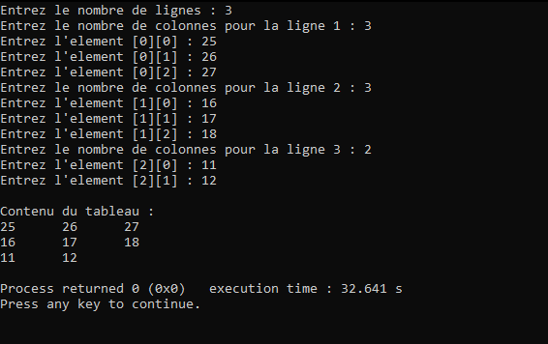

- :

Écrire un programme qui crée un pointeur de pointeurs de type char.

Solution :

- #include <stdio.h>
- #include <stdlib.h>

- int main() {
- int lignes, i;
- printf("Entrez le nombre de phrases : ");
- scanf("%d", &lignes);

- char **phrases = (char **)malloc(lignes * sizeof(char *));
- if (phrases == NULL) {
- printf("Erreur d'allocation mémoire.\n");
- return 1;
- }

- for (i = 0; i < lignes; i++) {
- int taille;
- printf("Entrez le nombre de caractères pour la phrase %d : ", i + 1);
- scanf("%d", &taille);

- phrases[i] = (char *)malloc((taille + 1) * sizeof(char));
- if (phrases[i] == NULL) {
- printf("Erreur d'allocation mémoire.\n");
- return 1;
- }
- printf("Entrez la phrase %d : ", i + 1);
- scanf(" %[^\n]", phrases[i]);
- }
- printf("\nListe des phrases :\n");
- for (i = 0; i < lignes; i++) {
- printf("Phrase %d : %s\n", i + 1, phrases[i]);
- }

- // Libération de la mémoire
- for (i = 0; i < lignes; i++) {
- free(phrases[i]);
- }
- free(phrases); // Libérer le tableau principal
- return 0;
- }

Sortie de Program :

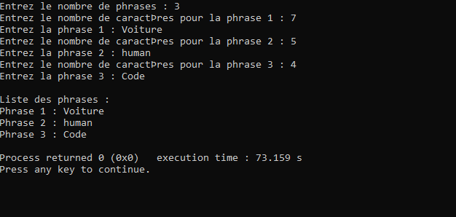

- . Écrire deux programmes qui gèrent le classement des équipes d’un championnat donné en utilisant les tableaux ou les pointeurs.:
Solution Program 1:
#include <stdio.h>
#include <string.h>

#define NOMBRE_EQUIPES 7

void saisirEquipes(char noms[][50], int scores[], int n) {
for (int i = 0; i < n; i++) {
printf("Entrez le nom de l'Equipe %d : ", i + 1);
scanf(" %[^\n]", noms[i]);
printf("Entrez le score de l'Equipe %d : ", i + 1);
scanf("%d", &scores[i]);
}
}

void trierEquipes(char noms[][50], int scores[], int n) {
for (int i = 0; i < n - 1; i++) {
for (int j = i + 1; j < n; j++) {
if (scores[i] < scores[j]) {
int tempScore = scores[i];
scores[i] = scores[j];
scores[j] = tempScore;
char tempNom[50];
strcpy(tempNom, noms[i]);
strcpy(noms[i], noms[j]);
strcpy(noms[j], tempNom);
}
}
}
}
void afficherClassement(char noms[][50], int scores[], int n) {
printf("\nClassement des Equipes :\n");
for (int i = 0; i < n; i++) {
printf("%d. %s : %d points\n", i + 1, noms[i], scores[i]);
}
}
int main() {
char noms[NOMBRE_EQUIPES][50];
int scores[NOMBRE_EQUIPES];
printf("Saisissez les informations des Equipes (7 Equipes) :\n");
saisirEquipes(noms, scores, NOMBRE_EQUIPES);
trierEquipes(noms, scores, NOMBRE_EQUIPES);
afficherClassement(noms, scores, NOMBRE_EQUIPES);
printf("\nClassement des cinq premieres Equipes :\n");
afficherClassement(noms, scores, 5);
return 0;
}

Sortie de Program 1 :

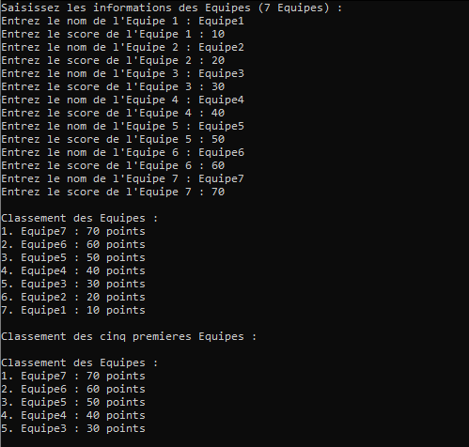

Solution Program 2 :
#include <stdio.h>
#include <stdlib.h>
#include <string.h>

typedef struct {
char nom[50];
int score;
} Equipe;
void saisirEquipes(Equipe *equipes, int n) {
for (int i = 0; i < n; i++) {
printf("Entrez le nom de l'Equipe %d : ", i + 1);
scanf(" %[^\n]", equipes[i].nom);
printf("Entrez le score de l'Equipe %d : ", i + 1);
scanf("%d", &equipes[i].score);
}
}
void trierEquipes(Equipe *equipes, int n) {
for (int i = 0; i < n - 1; i++) {
for (int j = i + 1; j < n; j++) {
if (equipes[i].score < equipes[j].score) {
Equipe temp = equipes[i];
equipes[i] = equipes[j];
equipes[j] = temp;
}
}
}
}
void afficherClassement(Equipe *equipes, int n) {
printf("\nClassement des Equipes :\n");
for (int i = 0; i < n; i++) {
printf("%d. %s : %d points\n", i + 1, equipes[i].nom, equipes[i].score);
}
}
int main() {
int n = 7; // Nombre d'équipes
Equipe *equipes = (Equipe *)malloc(n * sizeof(Equipe)); // Allocation dynamique
if (equipes == NULL) {
printf("Erreur d'allocation memoire.\n");
return 1;
}
printf("Saisissez les informations des Equipes (7 Equipes) :\n");
saisirEquipes(equipes, n);
trierEquipes(equipes, n);
afficherClassement(equipes, n);
// Exemple pour les cinq premières équipes
printf("\nClassement des cinq premieres equipes :\n");
afficherClassement(equipes, 5);
free(equipes);
return 0;
}

Sortie de Program 2 :

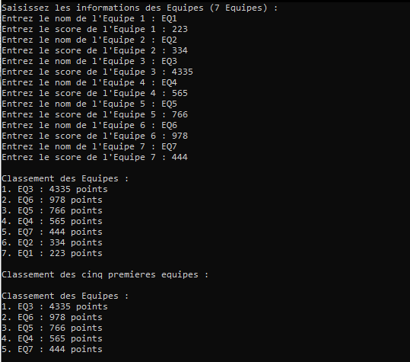

- . a)

Solution :

#include <stdio.h>
#define MAX 10 // Taille maximale du tableau

// Fonction qui calcule f(x) = x^2 + 4x + 1 pour un tableau donné
void calculF(int x[], int taille, int fx[]) {
for (int i = 0; i < taille; i++) {
fx[i] = x[i] * x[i] + 4 * x[i] + 1; // Calcul de f(x)
}
}

- . b)

Solution :
#include <stdio.h>
#define MAX 10 // Taille maximale du tableau

// Fonction qui calcule f(x) = x^2 + 4x + 1 pour un tableau donné
void calculF(int x[], int taille, int fx[]) {
for (int i = 0; i < taille; i++) {
fx[i] = x[i] * x[i] + 4 * x[i] + 1; // Calcul de f(x)
}
}

int main() {
int x[MAX], fx[MAX], taille;

// Saisie de la taille du tableau
printf("Entrez la taille du tableau (max %d) : ", MAX);
scanf("%d", &taille);

if (taille > MAX || taille <= 0) {
printf("Erreur : La taille doit être entre 1 et %d.\n", MAX);
return 1;
}

// Saisie des valeurs de x
printf("Entrez %d valeurs pour x :\n", taille);
for (int i = 0; i < taille; i++) {
scanf("%d", &x[i]);
}

// Calcul des valeurs de f(x) en utilisant la fonction calculF
calculF(x, taille, fx);

// Affichage des résultats
printf("Les valeurs de f(x) sont :\n");
for (int i = 0; i < taille; i++) {
printf("f(%d) = %d\n", x[i], fx[i]);
}

return 0;
}

Sortie de Program :

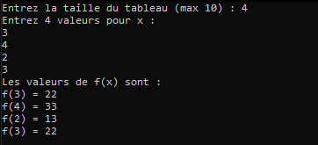

- . Écrire un programme qui permet la saisie et l'affichage des informations de plusieurs articles (struct Articles) : ?

Solution :
- #include <stdio.h>
- #include <stdlib.h>

- typedef struct {
- int code;
- char titre[100];
- char auteur[50];
- char editeur[50];
- int volume;
- char datePub[20];
- } Article;
- // Fonction pour saisir les informations d'un article
- void saisirArticle(Article *a) {
- printf("\nEntrez le code de l'article : ");
- scanf("%d", &a->code);
- printf("Entrez le titre de l'article : ");
- scanf(" %[^\n]", a->titre); // %[^\n] pour lire toute la ligne
- printf("Entrez le nom de l'auteur : ");
- scanf(" %[^\n]", a->auteur);
- printf("Entrez le nom de l'Editeur : ");
- scanf(" %[^\n]", a->editeur);
- printf("Entrez le numero de volume : ");
- scanf("%d", &a->volume);
- printf("Entrez la date de publication (ex: JJ/MM/AAAA) : ");
- scanf(" %[^\n]", a->datePub);
- }

Solution 9 (Suite):

- // Fonction pour afficher les informations d'un article
- void afficherArticle(Article a) {
- printf("\n--- Informations de l'article ---\n");
- printf("Code : %d\n", a.code);
- printf("Titre : %s\n", a.titre);
- printf("Auteur : %s\n", a.auteur);
- printf("Editeur : %s\n", a.editeur);
- printf("Volume : %d\n", a.volume);
- printf("Date Pub. : %s\n", a.datePub);
- }

- int main() {
- int n;
- printf("Entrez le nombre d'articles : ");
- scanf("%d", &n);
- Article *articles = (Article *)malloc(n * sizeof(Article));
- if (articles == NULL) {
- printf("Erreur d'allocation memoire.\n");
- return 1;
- }
- for (int i = 0; i < n; i++) {
- printf("\n--- Article %d ---\n", i + 1);
- saisirArticle(&articles[i]);
- }
- printf("\nListe des articles :\n");
- for (int i = 0; i < n; i++) {
- afficherArticle(articles[i]);
- }
- free(articles);
- return 0;
- }

Sortie de Program :

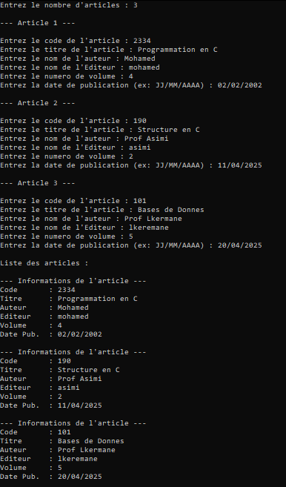

Exercice 10 :

Solution :

- #include <stdio.h>
- #include <stdlib.h>

- #define MAX 10 // Taille maximale

- // Déclaration de la structure
- typedef struct {
- int nbElem;
- int *tabNotes;
- int *tabCoeff;
- int *tabMoy;
- } StructTab;

- // Fonction pour calculer f(x) = x^2 + 4x + 1
- void calculF(int x[], int taille, int fx[]) {
- for (int i = 0; i < taille; i++) {
- fx[i] = x[i] * x[i] + 4 * x[i] + 1;
- }
- }

- int main() {
- StructTab tab;
- int i;

- // Saisie du nombre d'éléments
- printf("Entrez la taille du tableau (max %d) : ", MAX);
- scanf("%d", &tab.nbElem);

- if (tab.nbElem > MAX || tab.nbElem <= 0) {
- printf("Erreur : La taille doit etre entre 1 et %d.\n", MAX);
- return 1;
- }

- // Allocation dynamique
- tab.tabNotes = (int *)malloc(tab.nbElem * sizeof(int));
- tab.tabCoeff = (int *)malloc(tab.nbElem * sizeof(int));
- tab.tabMoy = (int *)malloc(tab.nbElem * sizeof(int));

Solution 10 (Suite):

- if (!tab.tabNotes || !tab.tabCoeff || !tab.tabMoy) {
- printf("Erreur d'allocation memoire.\n");
- return 1;
- }

- // Saisie des notes
- printf("Entrez %d notes :\n", tab.nbElem);
- for (i = 0; i < tab.nbElem; i++) {
- printf("Note %d : ", i + 1);
- scanf("%d", &tab.tabNotes[i]);

- // Coefficient croissant pour chaque note
- tab.tabCoeff[i] = i + 1;
- }

- // Calcul des moyennes via f(x)
- calculF(tab.tabNotes, tab.nbElem, tab.tabMoy);

- // Affichage
- printf("\n--- Resultats ---\n");
- for (i = 0; i < tab.nbElem; i++) {
- printf("Note : %d | Coeff : %d | Moyenne (f(x)) : %d\n",
- tab.tabNotes[i], tab.tabCoeff[i], tab.tabMoy[i]);
- }

- // Libération mémoire
- free(tab.tabNotes);
- free(tab.tabCoeff);
- free(tab.tabMoy);

- return 0;
- }

Sortie de Program :

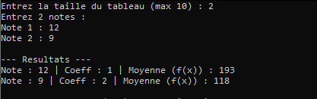

Exercice 11 :
Écrire un programme en langage C qui déclare un modèle d’une structure nommée Student , contenant les champs suivants : ?
Solution :
- #include <stdio.h>
- #include <stdlib.h>

- typedef struct {
- char nom[20];
- float* notes;
- float* moy;
- } Student;

- int main() {
- int N, M;
- printf("Entrez le nombre d'etudiants : ");
- scanf("%d", &N);

- // Allocation dynamique d'un tableau de N étudiants
- Student* etudiants = (Student*)malloc(N * sizeof(Student));

- printf("Entrez le nombre de notes par etudiant : ");
- scanf("%d", &M);

- // Allocation et initialisation
- for (int i = 0; i < N; i++) {
- printf("\nEtudiant %d\n", i + 1);
- printf("Nom : ");
- scanf("%s", etudiants[i].nom);

- // Allocation des notes
- etudiants[i].notes = (float*)malloc(M * sizeof(float));
- // Allocation pour une seule moyenne par étudiant
- etudiants[i].moy = (float*)malloc(sizeof(float));

- float somme = 0.0;
- for (int j = 0; j < M; j++) {
- printf("Note %d : ", j + 1);
- scanf("%f", &etudiants[i].notes[j]);
- somme += etudiants[i].notes[j];
- }

Solution 11 (Suite):

- *(etudiants[i].moy) = somme / M;
- }

- // Affichage des informations
- printf("\nAffichage des etudiants :\n");
- for (int i = 0; i < N; i++) {
- printf("\nNom : %s\n", etudiants[i].nom);
- printf("Notes : ");
- for (int j = 0; j < M; j++) {
- printf("%.2f ", etudiants[i].notes[j]);
- }
- printf("\nMoyenne : %.2f\n", *(etudiants[i].moy));
- }

- // Libération de la mémoire
- for (int i = 0; i < N; i++) {
- free(etudiants[i].notes);
- free(etudiants[i].moy);
- }
- free(etudiants);

- return 0;
- }

Sortie de Program :

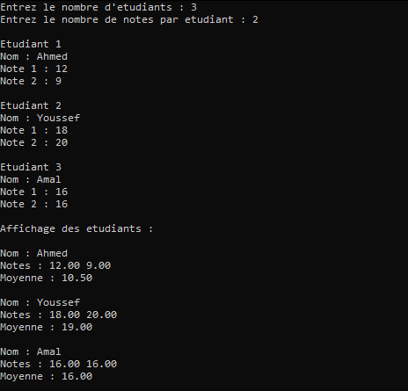

Exercice 12 :
écrire un programme en C qui convertit un nombre entier positif en binaire (sur 2 et 4 octects) en suivant la structure du programme suivant ?
Solution :
- #include <stdio.h>
- #include <stdbool.h>

- int main() {
- int rest, NombD, NombBin, j = 0, i = 0;
- bool TBin[32]; // tableau pour stocker les bits (max 32 bits)

- printf("Saisir un nombre entier positif : ");
- scanf("%d", &NombD);

- // Vérification du nombre (doit être positif)
- if (NombD < 0) {
- printf("Erreur : le nombre doit être positif.\n");
- return 1;
- }

- // Conversion en binaire
- while (NombD > 0) {
- rest = NombD % 2;
- TBin[i] = rest;
- NombD = NombD / 2;
- i++;
- }

- printf("Le nombre binaire est :\n");
- for (j = i - 1; j >= 0; j--) {
- printf("%d", TBin[j]);
- }

- printf("\n");

- return 0;
- }

Sortie de Program :
